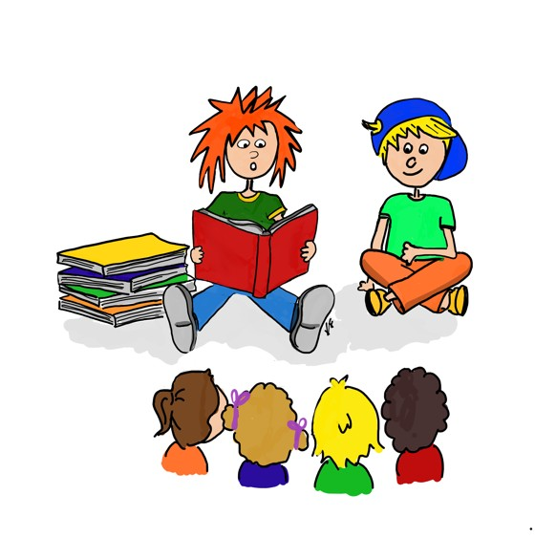KV: Vorlese-Heft (Bezug zu Niveaustufe C)

Katja Friedrich, 2022, [CC BY-NC-ND 4.0](https://creativecommons.org/licenses/by-nc-nd/4.0/legalcode.de)

VORLESE-HEFT

von

Mein Vorlesebuch

Buchtitel

Autorin/Autor

Illustratorin/Illustrator

Mein Partnerkind:

(LISUM 2022, [CC BY-SA](https://creativecommons.org/licenses/by-sa/4.0/legalcode.de) 4.0)

**1 Das perfekte Vorlesebuch finden**

* 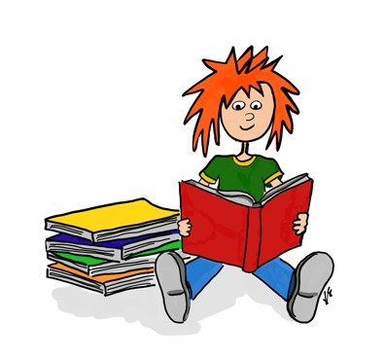Notiere zwei Bücher, die du gerne vorlesen  
  möchtest.

Buch 1:

Buch 2:

Katja Friedrich, 2022, [CC BY-NC-ND 4.0](https://creativecommons.org/licenses/by-nc-nd/4.0/legalcode.de)

* Finde deinen Favoriten. Vergib Sterne.

Trage dein Gewinnerbuch auf der Titelseite ein.

|  |  |  |
| --- | --- | --- |
| **Checkliste** | Buch 1 | Buch 2 |
| Das Thema ist interessant. | ✰✰✰✰✰ | ✰✰✰✰✰ |
| Das Buch ist lustig. | ✰✰✰✰✰ | ✰✰✰✰✰ |
| Das Buch ist spannend. | ✰✰✰✰✰ | ✰✰✰✰✰ |
| Im Buch gibt es Dialoge. | ✰✰✰✰✰ | ✰✰✰✰✰ |
| Das Buch ist nicht zu lang. | ✰✰✰✰✰ | ✰✰✰✰✰ |
| Das Buch hat tolle Bilder | ✰✰✰✰✰ | ✰✰✰✰✰ |
| Ergänze, was dir noch wichtig ist: | ✰✰✰✰✰ | ✰✰✰✰✰ |
|  | insgesamt  Sterne | insgesamt  Sterne |

* Wer ist dein Tandem-Partnerkind?

Trage den Namen auf der Vorderseite ein.

**2 Das Buch im Tandem lesen**

* Lies das Buch gemeinsam mit deinem Partnerkind.

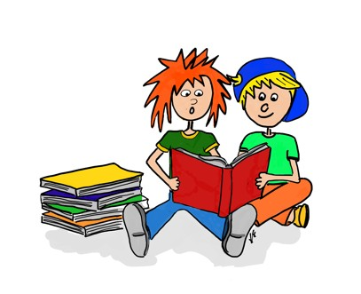Tauscht eure Eindrücke aus.

* Beantwortet die Fragen:

Worum geht es im Buch?

Katja Friedrich, 2022, [CC BY-NC-ND 4.0](https://creativecommons.org/licenses/by-nc-nd/4.0/legalcode.de)

Welche wichtigen Figuren kommen im Buch vor?

Welche Orte kommen im Buch vor?

Was ist für dich das Besondere an dem Buch?

**3 Das Vorlesen im Tandem üben**



* Lies das Buch mehrmals allein.

Schließe immer wieder die Augen und  
stelle dir alles vor.

Katja Friedrich, 2022, [CC BY-NC-ND 4.0](https://creativecommons.org/licenses/by-nc-nd/4.0/legalcode.de)

* + - Wie sehen die Figuren aus?
    - Wie sehen die Orte aus?
    - Wie riecht es dort?
    - Welche Stimmung herrscht  
      in welcher Situation?

Hier kannst du deine Vorstellungen notieren oder zeichnen:

* Tauscht euch über eure Vorstellungen aus.

Beschreibt genau.

* Bereitet das Vorlesen vor:

Teilt den Text in sinnvolle Abschnitte für das abwechselnde Vorlesen ein.

* Markiert (z. B. mit Klebezetteln) Stellen,  
  an denen ihr Pausen machen oder  
  Wörter besonders hervorheben möchtet.
* Trainiert, den Text flüssig zu lesen.

**Trainingsablauf**

* Lest den Text gemeinsam halblaut.

Katja Friedrich, 2022, [CC BY-NC-ND 4.0](https://creativecommons.org/licenses/by-nc-nd/4.0/legalcode.de)

* Lest den Text abwechselnd –

Abschnitt für Abschnitt. Achtet darauf,

* + flüssig und ohne Fehler,
  + sinnvoll betonend,
  + laut und deutlich und
  + mit passenden Pausen zu lesen.
* Lest den Text noch einmal.

Tauscht die Abschnitte.

* Schätzt beide in der Tabelle ein,  
  wie gut das Vorlesen gelungen ist.

Überlegt, was ihr das nächste Mal besser

machen könnt.

|  |  |  |  |  |  |
| --- | --- | --- | --- | --- | --- |
|  | flüssig | fehler-  frei | sinn- betont | laut/  deutlich | passende  Pausen |
| Datum: | ☺ 😐 ☹  ☺ 😐 ☹ | ☺ 😐 ☹  ☺ 😐 ☹ | ☺ 😐 ☹  ☺ 😐 ☹ | ☺ 😐 ☹  ☺ 😐 ☹ | ☺ 😐 ☹  ☺ 😐 ☹ |
| Datum: | ☺ 😐 ☹  ☺ 😐 ☹ | ☺ 😐 ☹  ☺ 😐 ☹ | ☺ 😐 ☹  ☺ 😐 ☹ | ☺ 😐 ☹  ☺ 😐 ☹ | ☺ 😐 ☹  ☺ 😐 ☹ |
| Datum: | ☺ 😐 ☹  ☺ 😐 ☹ | ☺ 😐 ☹  ☺ 😐 ☹ | ☺ 😐 ☹  ☺ 😐 ☹ | ☺ 😐 ☹  ☺ 😐 ☹ | ☺ 😐 ☹  ☺ 😐 ☹ |
| Datum: | ☺ 😐 ☹  ☺ 😐 ☹ | ☺ 😐 ☹  ☺ 😐 ☹ | ☺ 😐 ☹  ☺ 😐 ☹  ☺ 😐 ☹ | ☺ 😐 ☹  ☺ 😐 ☹ | ☺ 😐 ☹  ☺ 😐 ☹ |
| Datum: | ☺ 😐 ☹  ☺ 😐 ☹ | ☺ 😐 ☹  ☺ 😐 ☹ | ☺ 😐 ☹  ☺ 😐 ☹ | ☺ 😐 ☹  ☺ 😐 ☹ | ☺ 😐 ☹  ☺ 😐 ☹ |

**4 Einstieg und Ausstieg**

* Wie werdet ihr eure Lesung beginnen?

Wie werdet ihr sie beenden?

Katja Friedrich, 2022, [CC BY-NC-ND 4.0](https://creativecommons.org/licenses/by-nc-nd/4.0/legalcode.de)

Kreuze an oder ergänze eure eigene Idee.

Wir nutzen Gegenstände aus dem Buch.

Wir nutzen Figuren aus dem Buch.

Wir nutzen einen Spruch aus dem Buch.

Wir stellen eine Frage.

Wir geben Aufpass-Wörter vor.

* Wie geht ihr genau vor? Beschreibe kurz.

Am Anfang

Am Ende

**5 Vorlesen vor Publikum**

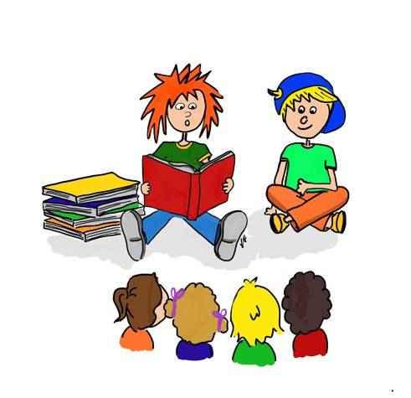

* Hier ein paar Tipps für euren Auftritt.

Markiere die Tipps, die du  
besonders vornehmen möchtest.

**Bevor es losgeht:**

Katja Friedrich, 2022, [CC BY-NC-ND 4.0](https://creativecommons.org/licenses/by-nc-nd/4.0/legalcode.de)

eine gute Position einnehmen

das Buch und alles, was ihr noch braucht, zurechtlegen

mit dem Beginn warten, bis alle Zuhörkinder uns anschauen

**Beim Vorlesen:**

auf meinen Einsatz achten

laut und deutlich sprechen

nicht zu langsam oder zu schnell lesen

Stimme, Lautstärke und Tempo immer wieder passend zum Text verändern

Pausen machen, besonders bei spannenden

Stellen

immer mal wieder die Zuhörkinder anschauen

den **letzten Satz** in Ruhe zu Ende sprechen, ausatmen und die Zuhörkinder anschauen

**6 Geschafft!**

Herzlichen Glückwunsch, ihr habt das Ziel erreicht.  
Wie ist es alles gelaufen? Überlege und schreibe auf:

* Die Vorbereitung in unserem Tandem lief

.

* Vor der Lesung war ich .

* Bei der Lesung fühlte ich mich .
* Das Vorlesen hat geklappt.
* Die Zuhörkinder fanden das Buch .
* Das war der schwierigste Moment:
* Das war der schönste Moment:

Das werde ich beim nächsten Mal anders machen: